28.11.2018 жылы мектеп іші мәнерлеп оқу кеші өтті. Кешіміздің тақырыбы «Елбасым- мақтанышым» осы орайда кележатқан үлкен меркеміз Елбасымыздың мерейі мен Тәуелсіздік мейрамы күніне дайындық кезеңі , Елбасымыздың тарихи кезендері мен Қазақ халқының басынан кешкен оқиғалары туралы, кітаптар қарастырып танысып өттік.

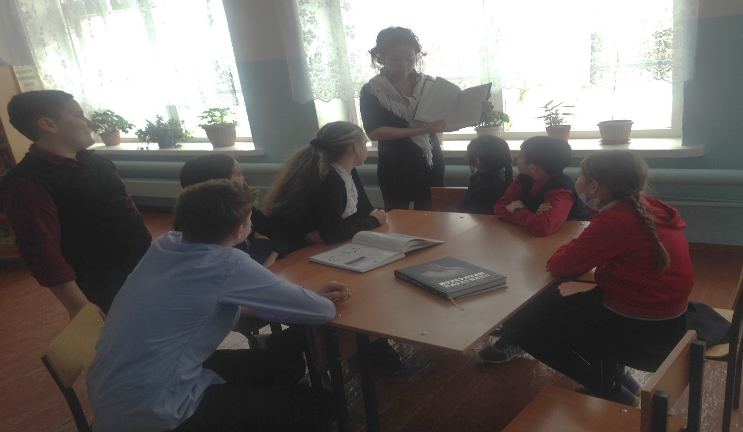

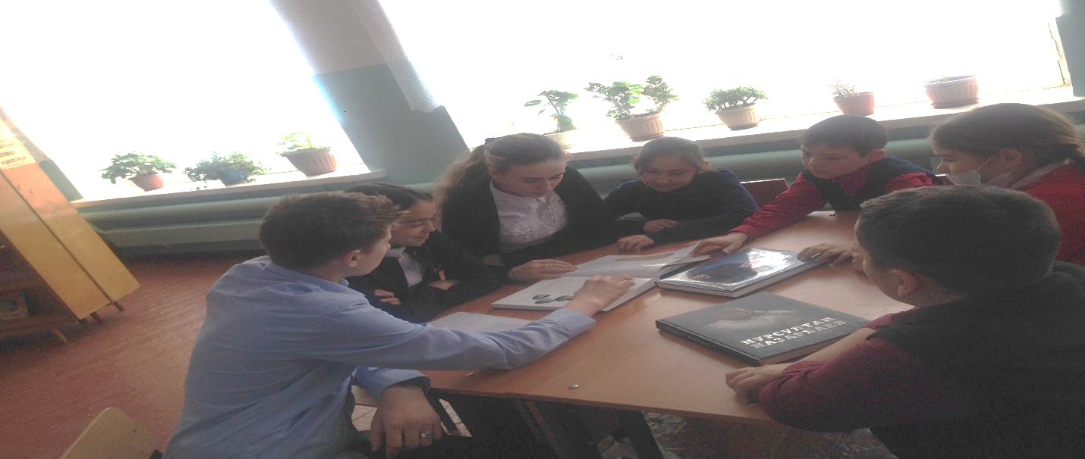

Қазақ тілі мен әдебиет мұғалімі: Сакенова А.Б